AVTALE MELLOM MATSENTRALEN OSLO OG MOTTAKERORGANISASJON

- Avtaleparter
Dette er en avtale vedr. tildeling av matvarer. Avtaleparter er Matsentralen Oslo (heretter Matsentralen) og følgende mottakerorganisasjon (heretter MO):
Virksomhetsnavn
Organisasjonsnr.
Kontaktperson
E-post / Telefon

Kontaktperson hos Matsentralen er:
Daglig leder Cristiano Aubert | E-post: cristiano@matsentralen.no | Telefon: 93 40 13 04

- Medlemskontingent
MO betaler en årlig medlemskontingent for å kunne hente varer hos Matsentralen. Kontingenten gjelder fra januar til desember hvert år. Beløpet følger en trappetrinnsmodell (se under) og baserer seg på hver MOs stipulerte uttak for hele året. Merk at man kan være definert i en annen kategori når det gjelder varer med begrensing, da denne kategorien henger sammen med det definerte behovet med utg.pkt. i antall porsjoner som serveres og/eller matposer som utdeles per uke. Beløpet justeres årlig, ved behov. Beløpene under gjelder for 2022.
Blir en ny MO kunde 1. halvår, faktureres hele årsbeløpet. Blir MO kunde i 2. halvår faktureres 50 % av kontingenten.
For eksisterende medlemmer faktureres medlemskontingenten i sin helhet etter 1. halvår hvert år, for inneværende år. Den vil ikke kunne refunderes, selv om samarbeidet opphører i løpet av perioden.
Trinn 1 / X-Small  < 2 tonn per år  kr 1 800,- | Trinn 2 / Small  2-10 tonn per år  kr 3 600,- | Trinn 3 / Medium  10-25 tonn per år  kr 5 400,- | Trinn 4 / Large  25-50 tonn per år  Kr 7 200,- | Trinn 5 / X-Large  > 50 tonn per år  Kr 9 000,-

- Generelle rutiner og forpliktelser
Følgende forpliktelser og krav gjelder for avtalen:
- Det er kun ideelle og frivillige organisasjoner som driver sosiale hjelpetiltak for vanskeligstilte som kan hente varer hos Matsentralen.
- Mat fra Matsentralen skal ikke erstatte mat finansiert gjennom det offentlige.
- Varer hentet hos Matsentralen kan kun brukes til veldedige formål og i mottakerorganisasjonen. Det innebærer:
- Mottatte varer kan ikke selges, byttes, gis bort eller brukes av andre enn målgruppen/brukerne til MO. I tillegg kan de ansatte og frivillige i MO bruke en mindre del av varene i MOs lokaler, men da utelukkende i forbindelse med matservering o.l. til vanskeligstilte (les: de kan spise et måltid sammen med brukerne, så fremt det er en del av MOs rutiner).
- Det kan imidlertid tas en symbolsk sum for måltider tilberedt av organisasjonen, såfremt dette går til å dekke utgifter i forbindelse med tilberedning av maten.
- MO kan ikke ta seg betalt fra sluttbruker for å levere ut matposer.
- MO henter selv varer på Matsentralens lager i Matsentralens åpningstid. MO kan hente varer ukentlig eller ved behov. Det er ikke tillatt å hamstre mat.
- MO plikter å delta på evt. undersøkelser og analyser Matsentralen måtte gjennomføre, slik at Matsentralen kan forbedre sine tjenester og tilbud.
- Begge parter vil søke å fremsnakke hverandre i de sammenhenger der det er naturlig. Det kan f.eks. være overfor media, myndigheter og publikum.

- Matsikkerhet – rutiner og forpliktelser
Følgende rutiner, forpliktelser og krav gjelder i f.t. matsikkerhet og håndtering av mat:
- MO forplikter å være registrert hos Mattilsynet. Bekreftelse på dette skal sendes Matsentralen før MO kan begynne å hente varer.
- MO forplikter å sette seg inn i og etterleve de til enhver tid gjeldende regler og forskrifter om matsikkerhet. Videre må alle som håndterer mat i MO ha nødvendig opplæring i f.t. dette.
- Når MO har plukket varene, overføres ansvaret for trygg mathåndtering til MO. Matsentralen er da ikke lenger ansvarlig for varene.
- Det er mottakers ansvar å sikre at matvarene håndteres sikkert og forskriftsmessig etter de har mottatt varene. Dette inkluderer transport av varene fra Matsentralens lager til MOs adresse.
- Mottaker må ha tilstrekkelig og egnet utstyr og lokaler til å tilfredsstille Mattilsynets krav.
- MO utnevner en person i organisasjonen som vil ha det overordnete ansvaret rundt matsikkerhet.
- MO informerer Matsentralen om evt. endringer i de team som har kontakt med Matsentralen.

- Oppfølging og besøk
Mottakerorganisasjonen vil i avtaleperioden kunne få besøk av:
- Matsentralen: Både anmeldt og uanmeldt besøk.
- Leverandører som har gitt varer til Matsentralen: Besøk avtales på forhånd.
- Mattilsynet: Etter evt. kontroll fra Mattilsynet plikter MO å sende kopier av Mattilsynets inspeksjonsrapport til Matsentralen. Ved evt. alvorlige avvik som kan ha følger for matsikkerheten, må Matsentralen informeres umiddelbart, samt at MO må dokumentere utbedringer før de igjen kan hente varer hos Matsentralen. Se også pkt. 6 i f.t mislighold.

- Oppsigelse
Partene kan si opp avtalen med tre måneders varsel. Ved mislighold av avtalen kan Matsentralen midlertidig eller permanent stanse MOs mulighet til å hente varer med umiddelbar virkning. Dette gjelder spesielt i f.t. punkt 3b og 3c, og ved alvorlige avvik i rutiner rundt matsikkerhet (se pkt. 4 og 5c).

Sted / dato: ______________________________ / __________

________________________________________
Signatur av ansvarlig i mottakerorganisasjonen

Vedlegg: Generelle rutiner ved henting av mat hos Matsentralen Oslo
RUTINER VED HENTING AV MAT HOS MATSENTRALEN

- Informer en av de ansatte om hvilken virksomhet du kommer fra.
- Vi har delt inn lageret i 6 soner (se under). Vi ønsker at det er kun 1 organisasjon som plukker varer i sone 1. Frukt og grønt, 4. Kjølerom og 5. Fryserom om gangen, da det ellers blir trangt. Utover det anbefaler vi at man holder fornuftig avstand og ikke går oppå hverandre.
- Alle starter i sone 1 og avslutter i sone 5, før utsjekk i sone 6.
- Legg varene du skal ha på paller eller i handlevogn.
- Plasser pallene slik at de ikke er i veien for andre.
- Når du er ferdig med å plukke og klar til å veie, sier du ifra til en ansatt. Ansatte vil kjøre pallene som er på lageret nede opp, veie varene og registrere vekten – det skrives ned på et ark for din organisasjon. Hvis det er varer som skal veies på vekten, er det viktig at kundene hjelper til med løfting for å få til en effektiv logistikk.
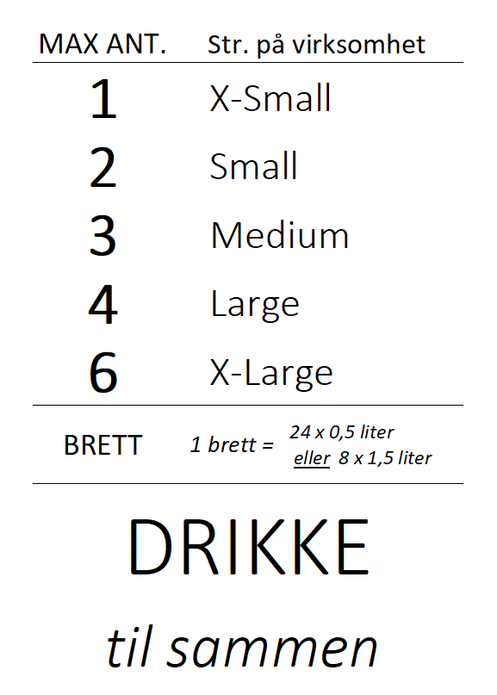
- Når varene er ferdig veid kan de trilles ut og du kan begynne å laste. Tomme paller plasseres på anvist plass på rampa.
- Ansatte og frivillige går i grå/sorte fleecejakker, grønne/grå jakker/gensere eller refleksvester merket med «Matsentralen».
- Hvis det er varelevering mens du er hos Matsentralen, må dette håndteres først. Er det mange paller, må kundene fjerne seg fra lageret oppe, og enten vente på tørrvarelageret nede, eller i egen bil. Dette for å unngå farlige situasjoner.
- Ta hensyn til evt. begrensninger på varene. Det skal henge fremme lapper som informerer om dette. Se eksempel til høyre.

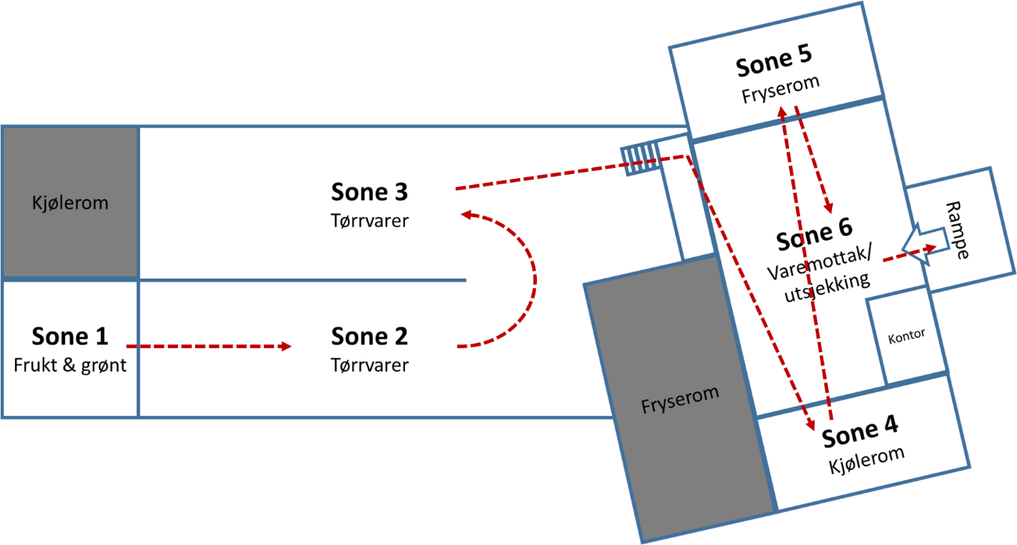
Baklager

